1、确保电脑正常联网，鼠标右键点击“开始”选择“Windows PowerShell（管理员）”。如果 Win11 系统则选择“终端管理员”。
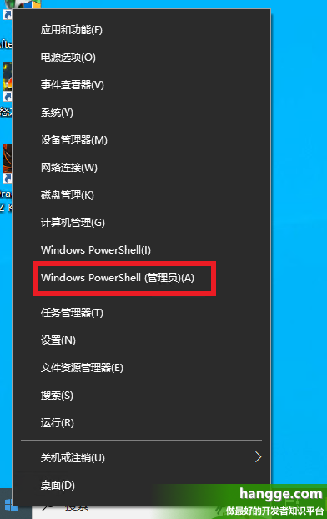

2、在弹出的终端窗口中输入如下命令，然后回车执行：
irm https://massgrave.dev/get | iex
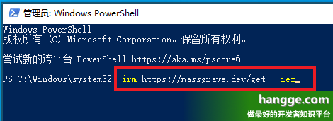

3、系统会自动执行相关脚本，然后显示如下弹框，我们按下键盘“2”键进行 Office 激活。
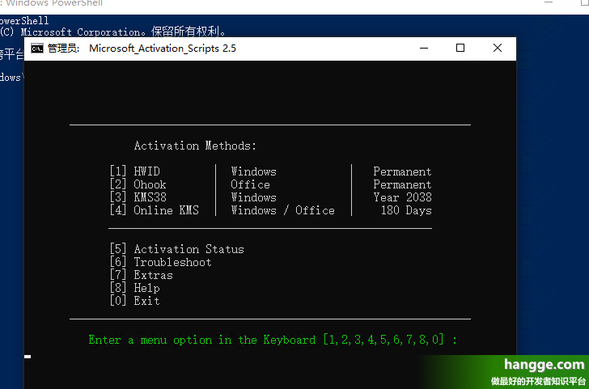

4、然后按下“1”开始激活。
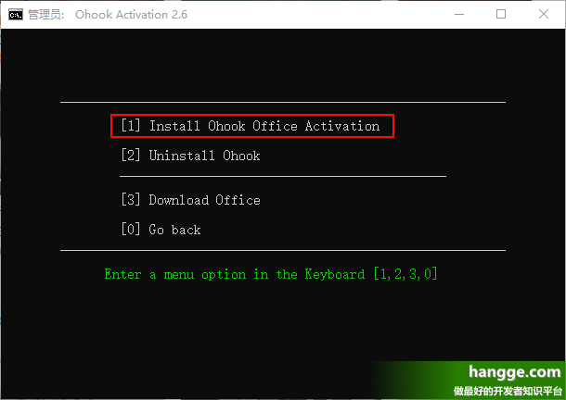

5、当显示如下绿色信息则说明激活成功了。
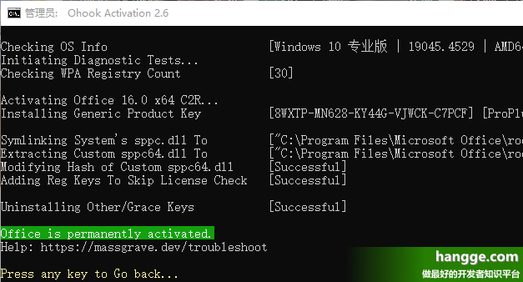

如果命令过期了，在网址上查询最新命令
激活网址：https://massgrave.dev/

